Humo de incendio de emergencia

Cuando se trabaja al aire libre durante incendios forestales y donde actual índice de calidad del aire (AQI) para partículas en el aire de 2.5 micrómetros o más pequeños (PM2.5) es de 151 o más, y cuando es razonablemente anticipado que los empleados podrían estar expuestos al humo de incendios. Es imperativo que los empleados estén protegidos de los efectos del humo de los incendios, asegúrese de comunicarse eficazmente y capacitar a todos los empleados en lo siguiente:

Identificación de exposiciones dañinas

Efectos de humo de incendio:

El humo de los incendios contiene productos químicos, gases y partículas finas suspendidas en el aire que presentan un riesgo significativo para la salud. Estas partículas pueden irritar los pulmones y causar graves efectos para la salud tales como:
- reducción de la función pulmonar
- bronquitis
- empeoramiento del asma
- Insuficiencia cardíaca

Si usted se enferma o su compañero de trabajo necesita buscar tratamiento médico para la inhalación de humo de incendios, asegúrese de notificar a su supervisor y se pondrá en contacto con los servicios médicos de emergencia.

Comunicación de incendios:

Monitoreo del índice de calidad del aire (AQI) para PM2.5

El gerente y o supervisor designado supervisará el AQI diario para PM2.5 en áreas al aire libre antes del turno de trabajo y periódicamente según sea necesario utilizando uno o más de los siguientes sitios web:
- https://www.airnow.gov/
- www.valleyair.org/myraan - haga clic en "Registrarse con RAAN"

La forma más fácil de encontrar el AQI actual y previsto para PM2.5 es ir a www.AirNow.gov e introducir el código postal de la ubicación donde va a trabajar.

Si usted nota que la calidad del aire está empeorando, o usted está sufriendo de síntomas debido a la calidad del aire, asegúrese de notificar a su supervisor ya sea por radio bidireccional, teléfono celular u otros medios de comunicación.

Protección contra el humo de incendios forestales cuando AQI para PM2.5 es 151 o mayor

Ejemplos de métodos de protección, si es posible, podemos::
- relocalizarse a otro lugar al aire libre donde el AQI actual para PM2.5 es menor,
- cambiaro ajustar los horarios de trabajo,
- reducir la intensidad del trabajo para ayudar a reducir la respiración, o
- aumentar el tiempo de descanso y la frecuencia

Uso de respiradores

Los respiradores pueden ser una manera eficaz de proteger la salud de los empleados al reducir la exposición al humo de incendios, cuando están adecuadamente seleccionados y usados.
- Use de los respiradores de partículas aprobados por NIOSH, como las máscaras N95 a todos los empleados para uso voluntario
  - Las máscaras quirúrgicas o los artículos usados en la nariz y la boca, como bufandas, camisetas y pañuelos, no proporcionarán protección contra el humo de los incendios. Un respirador facial filtrante N95, que se muestra en la imagen de abajo, es el nivel mínimo de protección para el humo de incendios.
- Cuando el AQI actual para PM2.5 es de 151 o superior, se recomienda que use los respiradores N95 para uso voluntario durante el trabajo al aire libre. Si el AQI actual es mayor que 500, se requiere el uso del respirador.
- Un respirador debe utilizarse correctamente y mantenerse limpio. Lea y siga las instrucciones del fabricante sobre el uso, mantenimiento, limpieza y cuidado del respirador, junto con cualquier advertencia con respecto a las limitaciones del respirador.
- Los empleados deben realizar un seguimiento de su respirador para que no utilicen por error el respirador de otra persona.
Cómo ponerse, usar y mantener adecuadamente los respiradores proporcionados por el empleador.
Para obtener la mayor protección de un respirador, debe haber un sello hermético alrededor de la cara. Un respirador proporcionará mucha menos protección si el vello facial interfiere con el sello. Los respiradores purificadores de aire con alimentación holgada pueden ser usados por personas con vello facial, ya que no tienen sellos que se vean afectados por el vello facial.

Para aquellos que utilizan una máscara de respirador de la pieza facial de filtrado N95 u otra máscara de respirador de la pieza facial de filtrado que está hecha de material de filtro:
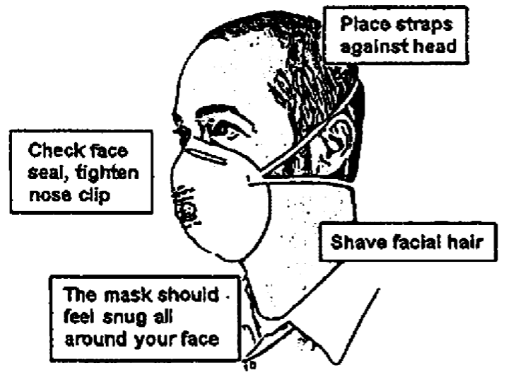
- Coloque la máscara sobre la nariz y debajo de la barbilla, con una correa colocada debajo de las orejas y una correa por encima.
- Pellizcar la parte metálica (si hay una) del respirador sobre la parte superior de la nariz para que encaje con seguridad.
- Para un respirador que se basa en un sello hermético a la cara, compruebe qué tan bien se sella a la cara siguiendo las instrucciones del fabricante para las comprobaciones de sellos del usuario. Ajuste el respirador si el aire se filtra entre el sello y la cara. Cuantas más fugas de aire bajo el sello, menos protección recibirá el usuario.
- Los respiradores de la pieza facial filtrante son respiradores desechables que no se pueden limpiar ni desinfectar. Una práctica recomendada es reemplazar los respiradores faciales filtrantes al principio de cada turno.
- Si tiene síntomas como dificultad para respirar, mareos o náuseas, vaya a una zona con aire más limpio, quítese el respirador y busque ayuda médica.

